Муниципальное автономное образовательное учреждение
«Детский сад №24 «Дельфинчик»

Проект
«Выращиваем болгарский перец»

Экспериментально-исследовательский проект.

Составитель: Ильичева Евгения Анатольевна

2021 год.

Актуальность проекта: Болгарский перец-это красивый разноцветный овощ, который продается в каждом супермаркете. Его широко применяют в приготовлении различных блюд. А пользу, которую он приносит, раскрыли уже давно. Почему же он болгарский? Откуда он появился? Не каждый взрослый может ответить на этот вопрос, а тем более ребенок.
Проект направлен на наблюдение, экспериментирование и продуктивную деятельность детей.
Цель проекта: вовлечь детей в практическую деятельность по самостоятельному выращиванию овощей- перца. Формирование элементарных знаний у детей о происхождении и ценности перца, его агротехники. Выяснить экспериментальным путем возможность выращивать болгарский перец на подоконнике в условиях групповой комнаты.
Задачи проекта:
- Сформировать у детей первоначальные представления об овощной культуре, особенностях его выращивания, расширить кругозор и словарный запас;
- Развивать познавательный интерес, через исследовательскую деятельность;
- Продолжать работу над развитием творческих способностей детей;
- Воспитывать у детей бережное отношение к природе.

Ожидаемые результаты:
- сформированы элементарные представления об овощах, а именно о перце.
- развит интерес к наблюдению за ростом перца (любознательность, познавательная активность).
- получение урожая перца в условиях выращивания групповой комнаты.

Вид проекта: познавательно- исследовательский.
Продолжительность: долгосрочный (Март- август)
Участники проекта: дети средней-старшей группы, воспитатели.

Этапы реализации проекта:
- Подготовительный:
Составление плана работы над проектом.
Подбор наглядно-дидактических пособий и работа с методической литературой.
Приобретение семенного материала, необходимых инструментов и тары для посадки перца.

- Основной:
- обследование внешнего вида семян перца. Знакомство с названием сорта, с его агротехническими характеристиками.
-посадка семян перца в тару, получение рассады.
-посадка рассады перца в тару. Наблюдение за ростом и созреванием плодов, ведение дневника наблюдений.
3. Итоговый:
-сбор урожая
-дегустация.

Реализация проекта.

Этапы проекта. | Запланированные мероприятия. | Сроки проведения.
Подготовительный этап: | - подбор семенного материала;  - изучение истории возникновения овоща;  -подбор наглядного материала,  художественной литературы  - приобретение необходимой тары и инструментов для посадки перца. | с 1.03.2021 –10.08.2021.
Основной этап: | - Беседы: «Какой бывает перец».  Цель: рассматривание фотографий овощной культуры. Знакомство с историей появления овоща и его видов.  (Приложение №1)  «Выращивание перца».  Цель: ознакомление с этапами выращивания перца. Посадка семян перца на рассаду.  (Приложение №2)  - ежедневное наблюдение за ростом рассады.  (Приложение №3)  - рассматривание иллюстраций на тему «Овощи».  - посадка рассады в цветочный горшок.  - ежедневное наблюдение и уход за перцем.  (Приложение №4)  -отгадывание загадок про перец. (Приложение №5 ).  -чтение пословиц и стихотворений про перец.  ( Приложение № 6.8). | 11.03.2021- 15.03.2021.  18.03.2021  20.03.2020.  12.04.2020- 11.08.2020.
Итоговый этап. | - Сбор урожая перца.  - Дегустация.  (Приложение №9)  - Оформление проекта | 20.08.2020.

Заключение и выводы:
Так как наши дети-городские жители, часто они не могут знать о том, как выращиваются овощи.
Опыт показывает, что изучать объекты живой природы лучше всего в проектной деятельности.
Участие детей в экологическом проекте способствовало развитию поисково-исследовательской деятельности, экологического воспитания. Дети участвовали в проекте с большим энтузиазмом, они получили удовлетворение от процесса ухаживания и наблюдения за перцем , что является важным фактором в воспитании трудолюбивого, активного, любознательного, социально адаптированного человека.

Приложение№1.
Из истории болгарского перца
Что мы должны знать о перце и почему мы называем его болгарским? Нужно заметить то, что перец- это не какой-то новый овощ, ему уже несколько тысяч лет! Дикие сорта перца росли в Мексике. Там их использовали как лекарство. Они были недостаточно сладкими.
На территорию Европы его завезли в 15 веке. Через Португалию и Испанию он попал в Турцию, а оттуда в Болгарию.
Крупноплодные сладкие сорта болгарского перца вывели именно в Болгарии. Болгарский перец – плод однолетнего травянистого растения. Внешний вид плода – крупный стручок. В зависимости от стадии спелости и сорта, овощ может быть от темно- зеленого до темно-красного цвета. И если сами болгары перец называют сладким, то мы зовем его болгарским, потому что именно с Болгарии он попал на территорию Молдовы, Украины и на юг России, после чего стал популярным в разных городах нашей страны. С тех пор сладкий перец и называют у нас болгарским. А, например, в Америке его называют просто перцем, иногда добавляя его цвет (зеленый, красный, желтый). В Австралии и в Новой Зеландии болгарский перец называют капсикум. В Европе наиболее распространено название паприка. Так называют и сам овощ, и приправу, которую из него делают. Но сегодня этот овощ выращивают по всему земному шару. Но больше всего его выращивают по-прежнему в Мексике. Там находятся самые крупные плантации сладкого перца.
Чем же хорош болгарский перец и какое действие он оказывает на наш организм?
В болгарском перце очень много витамина С, гораздо больше, чем в черной смородине, лимонах и апельсинах. Ежедневное употребление 40 грамм сладкого перца восполняет суточную потребность человека в витамине С. А, как известно, этот витамин необходим нам, чтобы предотвратить многие заболевания, особенно простудные. А также он влияет на работу нашего сердца.
Кроме того в болгарском перце много витамина Р (рутина). Он нужен нашему организму для нормальной работы кровеносной системы.
Еще в составе перца много провитамина А, витаминов группы В каротина. Кроме всего этого перец богат магнием, цинком, йодом, калием, кальцием, железом и другими минеральными веществами. Весь этот список говорит о том, что это очень ценный овощ, который необходим для правильного питания.
Необходимо отметить и то, что болгарский перец очень полезен для желудка, его вкус невозможно ни с чем перепутать. Его употребление положительно отражается на состоянии костей и ногтей, также перец способствует улучшению памяти. Он помогает при бессоннице, при депрессии, при стрессе.
Причем употреблять в пищу болгарский перец полезно как мужчинам, так и женщинам. Для мужчин он полезен тем, что предотвращает раннее облысение. А тем кто регулярно его кушает, лысина вообще не страшна. А для женщин он полезен тем, что позволяет долго сохранять цветущий внешний вид.
Но как бы смешно это не звучало нужно заметить то, что кушать перец нужно правильно. Вся польза этого овоща не в его мякоти, а в местах около плодоножки и во внутренней мякоти белого цвета и в самих семенах перца, которые, все, как правило, выбрасывают.

Справедливости ради нужно отметить и то, что ограничить его употребление в пище нужно тем, у кого есть такие заболевания как гастрит, язва желудка, болезни печени, почек. Также ограничить его следует тем, кто придерживается диеты, так как перец повышает аппетит.

Приложение №2

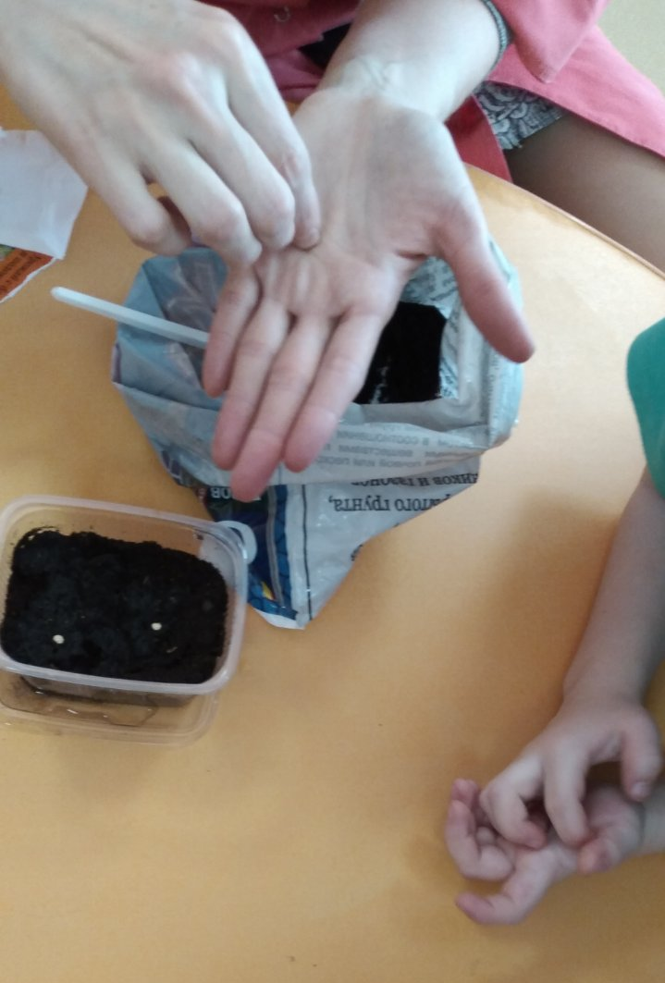
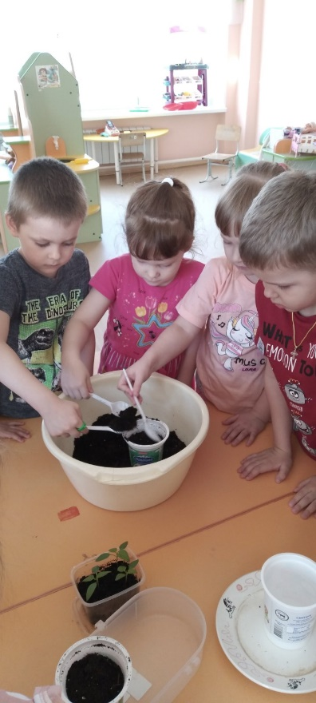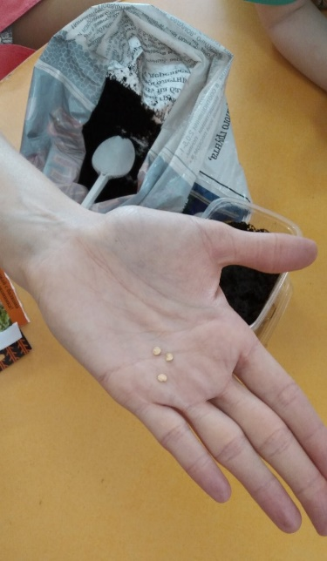

Приложение №3
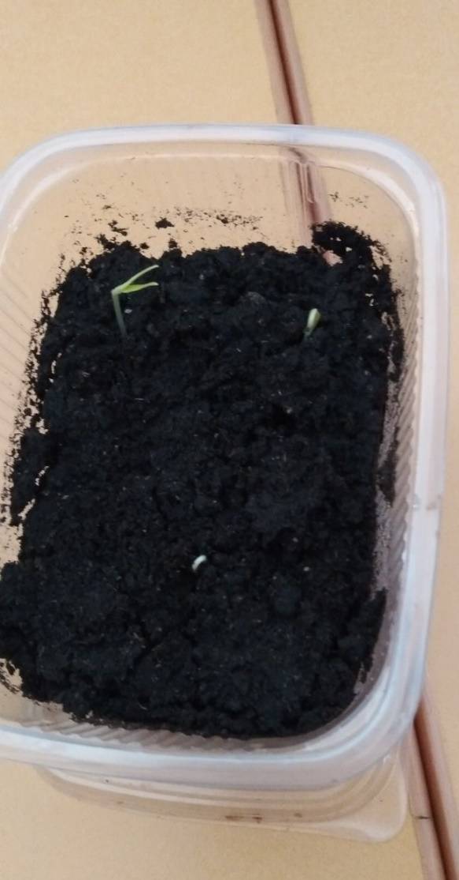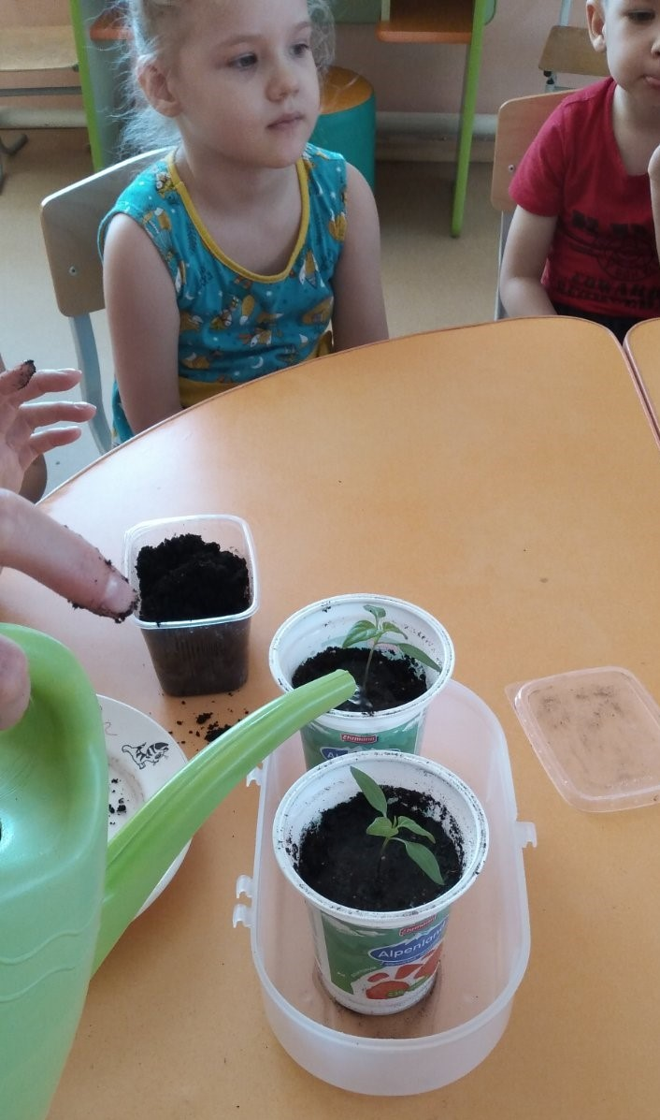

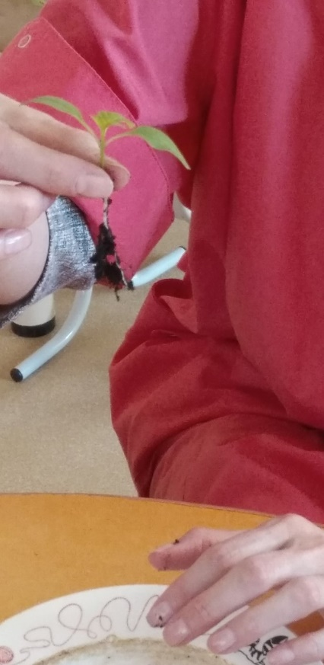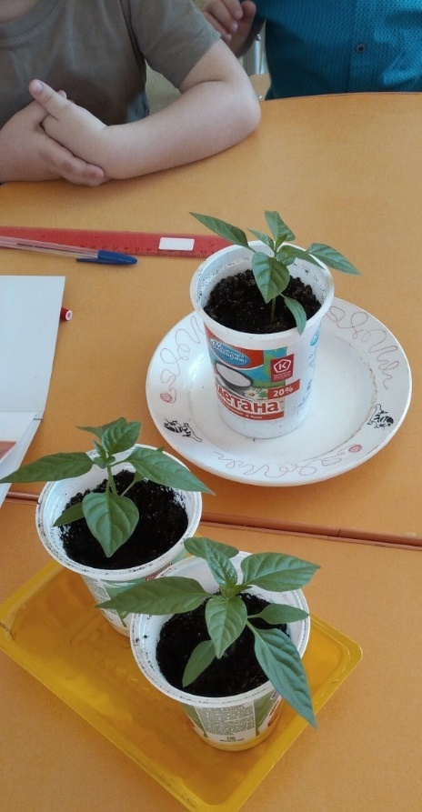
Приложение №4

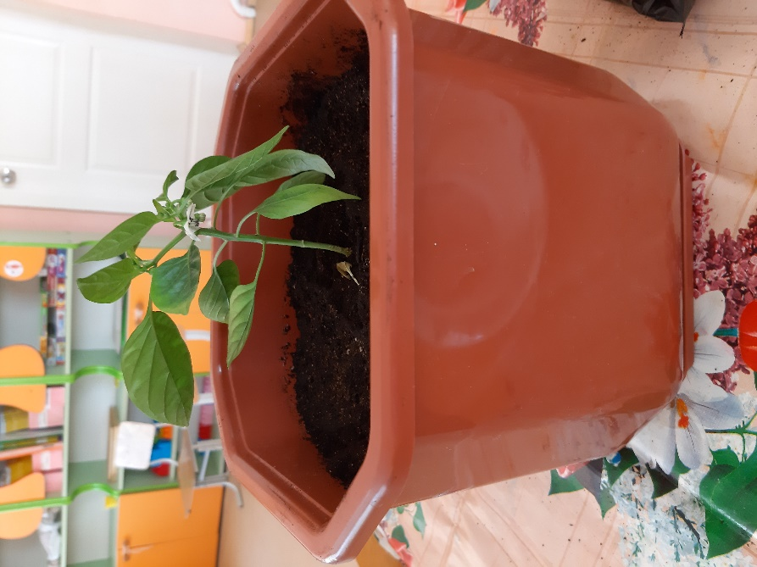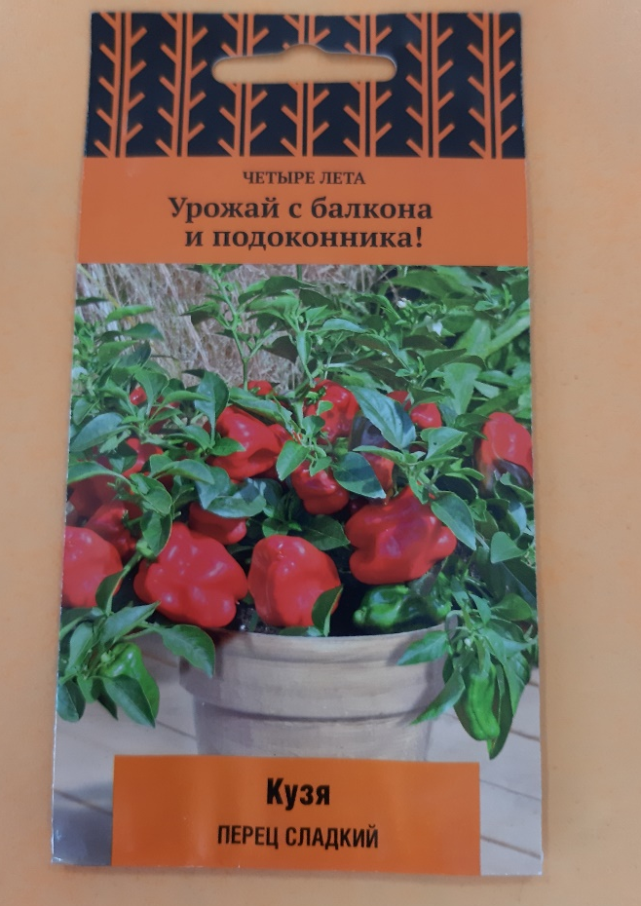

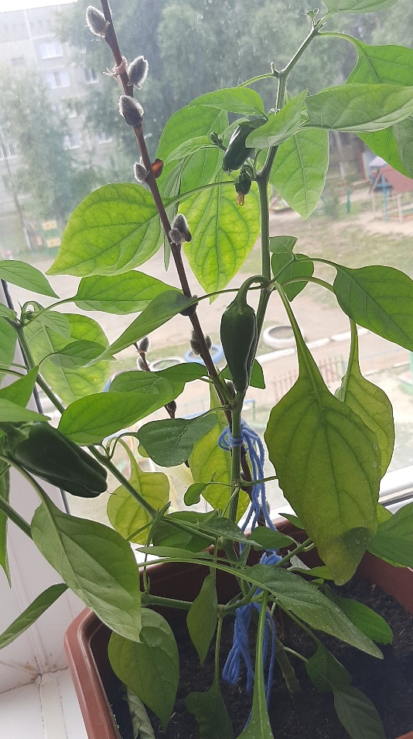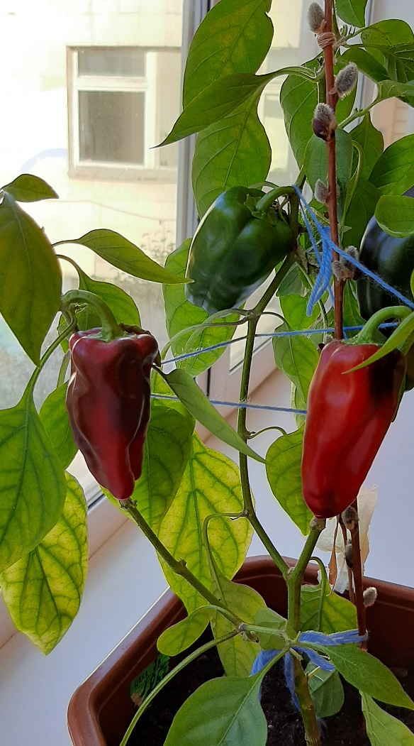
Приложение №5
Загадки о перце.
В огороде перед нами
Куст усыпан колпачками,
Каждый пламя прячет,
А кто съест — заплачет….(перец)

Если красный твой стручок –
Горький, злой ты старичок!
Если ты зеленый малый,
Твоя горечь убежала,
Ты гордишься сочным тельцем,
То зовешься сладким...(перцем)

Бывает он продолговатый,
Зеленый, красный, желтоватый.
И сладкий, острый, иль душистый,
Сухой бывает иль мясистый,
И мексиканец, и кореец
Его едят – ведь это… (перец)

В Болгарии родился,
По миру расселился,
Зелёный, красный, жёлтый,
Он сладкий очень сочный!
В суп, в салаты добавляем,
Овощ этот точно знаем.
Он бывает очень яркий,
Вкусный, разный, даже сладкий.
Вот зеленый, желтый есть,
Красный также, тут же, здесь.
Ну, загадок наш умелец,
Называй скорее, это … (Перец)
Приложение №6
СТИХИ О ПЕРЦЕ
Перец - овощ интересный,
Очень вкусный и не пресный.
Или сладкий, или горький,
Режь его и скушай дольку.
Желтый или красный,
Очень он прекрасный.
А может быть зеленым,
Печеным иль соленым.
И пожарить можно,
Только осторожно...
Шкурку не сожгите
И руки берегите.
Борина М.

Перец овощ разноцветный
Он зеленый, желтый, красный
И оранжевого цвета,
И размеров, формы разной.
Что подходит – выбирай
И на завтрак собирай.
Овощи и фрукты –
Результат трудов.
Красный и зелёный,
Жёлтый, как лимон,
Вовремя взращённый.
Перец – гегемон.
Вкусный и полезный,
И любим людьми,
Перец на здоровье,
На, скорей возьми.
Ревю И.

Да, я – перец, но не тот,
Что язык так сильно жжет.
Я мясистый, витаминный,
Запаси меня на зиму.
Перец горький – это пряность,
А болгарский – это овощ.
Впрочем, тут еще как глянуть,
Что за блюдо приготовишь.
Перец горький, перец сладкий
Все полезно нам ребятки:
И горошек, и мясистый,
Желтый, красный, золотистый.
Разный перец нужен людям,
Ведь его все кушать любят.
Взрослые и малыши
Любят перец даже звери,
Пусть он горький или сладкий,
Всем полезен он ребятки,
Если в горькости умерен.
Без него не обойтись
На столе как не крутись.
Чтоб прожить побольше лет –
Поддержи иммунитет!

Приложение №7
Сказка про Овощи
В некотором царстве, в некотором государстве, на старом заброшенном огороде, где редко ступала нога человека, жили - были овощи. Они все были такие большие и толстые.
Но один раз на сухом бугорке открытом всем ветрам, из случайно попавшего туда семечка вырос росток. Этот росток рос, рос и превратился в маленький, худенький овощ. Он был такой маленький, что его даже никто и не замечал. Толстые и большие овощи, которые жили по соседству, смеялись над ним, дразнили его недоростком. Ему было очень обидно, что он один такой тонкий, и что у него совсем нет друзей. Каждый день этот овощ-малыш изо всех сил старался вырасти и стать таким же большим и толстым как другие. Но, на бугорке, на котором жил овощ, было очень мало воды, поэтому малыш как не старался, всё равно не мог вырасти.
Однажды на этот заброшенный огород случайно забрел великан. Он был страшный злой и очень, очень голодный. Но тут он увидел огромный красивый красный перец. Великан так обрадовался, сорвал красавца и сунул в рот. И тут лицо великана перекосило, глаза его полезли на лоб, он стал носиться по всему огороду кругами потому, что перец оказался очень горьким. Злой и страшный великан стал крушить всё вокруг и топтать ногами овощи. Разгромив всё вокруг, он пошел дальше. На разгромленном огороде остались только один самый старый арбуз, чудом уцелевший в зарослях травы и маленький худой овощ. И тогда арбуз рассказал овощу, что когда на свет появляются новый овощи, то они тоже бывают тонкие, а потом когда пройдет время, они становятся большими и толстыми.
Прошло время. И снова пришел великан. В этот раз он был в хорошем настроении. Он полил бугорок, на котором рос овощ-малыш живой водой и посыпал волшебным порошком. Свершилось чудо. За ночь маленький, худенький овощ превратился в огромную репку.

СКАЗКА О ХВАСТЛИВОМ ПЕРЦЕ
У одной доброй старушки на большом зелёном, придомовом участке росли разные овощи и фрукты.
И жили бы они мирно и дружно, да посадила хозяйка на грядках два вида перца: горький и сладкий.
Горький перец оказался очень хвастливым и всё время хвалился собой перед сладким соседом.
Он был зачинщиком нового спора о том, кто лучше, зеленее или краснее, вкуснее и т. д.
Сладкий перец в этих поединках никогда не уступал своему собрату.
Шло время и горький перец стал похваляться своей остротой.
Сладкий на этот раз ничего не мог сказать, ведь он был вовсе не острым и даже туповатым.
Наступила осень. Пора сбора урожая многих овощей и фруктов.
Бабушка собрала и сложила весь перец в разные корзины.
И когда внесла их на кухню, горький перец подумал:
- Наверное, она возьмет меня, ведь я же острее!
Но женщина-хозяйка думала иначе.
Она использовала весь сладкий перец, лишь изредка прибавляя острый.
Огурцы, помидоры, баклажаны, кабачки и морковь становились соседями в банках сладкому собрату.
Остатки горького перца женщина по обыкновению положила в холодильник, а потом и вовсе забыла про него.
Когда наш горький друг остался наедине с продуктами холодильника он вновь стал хвастаться,
говоря: - Я - краснее, я-острее, я-лучше!
Но никто не обращал на него ни малейшего внимания.
Продукты холодильника сменяли друг друга почти каждый день так быстро, что даже не успевали
запомнить заносчивого соседа.
Зимой старушка открыла свою консервацию для деда, детей и внуков.
Всем её овощи очень понравились.
Хвастливый перец нашёл нового собеседника только весной, когда появилась ранняя морковь.
Ему было чем поделиться с молодой подругой.
Он вспомнил о молодых годах; о времени, которое потратил на бестолковые споры о себе, вместо того, чтобы обращать внимание на других, впитывать и запоминать звуки природы, слушать и внимать
разговорам других растений и деревьев.
Он рассказал о том, что находясь в холодильнике, был очень одинок, ничего не знал и ему не о чем было говорить с другими жителями холодильника.
На его хвастовство никто не обращал никакого внимания, поэтому он стал молчаливым и больше слушал разговоры продуктов.
Познакомившись со старым, высохшим перцем, молодая морковка сочла его достаточно мудрым, ведь он столько знал о своих соседях-продуктах:
- О молоке — что оно белое и полезное для детей.

- О мёде — что его собирают осенью.
- О яйцах, которые несут куры и ещё о многом другом, о чём, ты малыш, можешь узнать из книг.

Наш старый друг - перец теперь не хвалился, он стал твёрдым, цвет его изменился и потускнел.
Он не был таким острым, но несмотря на это, он был приятным собеседником и другом...
Для старого перца было привычно, когда дверца холодильника распахивалась.
В этот момент у него появлялся новый сосед из ряда продуктов.
Вот и на этот раз дверца открылась, но заботливые руки хозяйки потянулись за ним.
Жильцы холодильника до конца своей жизни помнили о старом, добром перце и его рассказе.
Женщина очень удивилась, найдя в старом засохшем перце живые семена.
Она прорастила их в глиняных горшочках и вскоре высадила на грядку.
Осенью, собрав отличный урожай красного острого перца, хозяйка поделилась им со всеми соседями и родственниками, назвав семена горького перца посевными. Так, и по сей день передаются посевные семена горького острого перца из одних добрых рук и в другие.
Приложение №8
ПОСЛОВИЦЫ И ПОГОВОРКИ
- Сердце с перцем, душа с чесноком (т.е. злой человек).
- Привет за привет и любовь за любовь, а завистливому - хрену да перцу, и то не с нашего стола.
- И без перца дойдёт до сердца
- Мал перец, да сильно щиплет. (вьетнамская пословица)
- Молодой перец сильнее жжет. (осетинская пословица)
- Хрен с перцем сошелся.

Приложение №9

